|  |
| --- |
| **Séance 3 – Algorithmique Géométrique** |



**I – Echauffement : Les bases de Python en Géométrie**

A l’aide du fichier « Python – Module Turtle », réaliser une première prise en main du module Turtle permettant de réaliser des tracés géométriques en programmation.



**II – Analyse pédagogique : Un mur antibruit né des fractales mathématiques**

**Situation : Un mur antibruit né des fractales mathématiques**

En modélisant l’absorption du son par une surface complexe, le groupe Colas en partenariat avec le CNRS de Palaiseau (Essonne) a développé un nouveau type de murs anti-bruits.

Ce nouveau type de murs s’appuie sur la géométrie fractale. Le principe est le suivant : Plus le rapport entre la surface apparente d’un mur et sa surface développée est petit, meilleure est l’absorption. Le but est donc de faire un mur ayant un maximum de creux afin d’augmenter l’effet anti-bruit. Afin d’avoir le coût le plus réduit possible, les murs seront réalisés en bétons de bois.

Afin de comprendre la technologie cachée derrière ces murs, partons à la découverte d’une célèbre fractale : le triangle de Sierpinski.

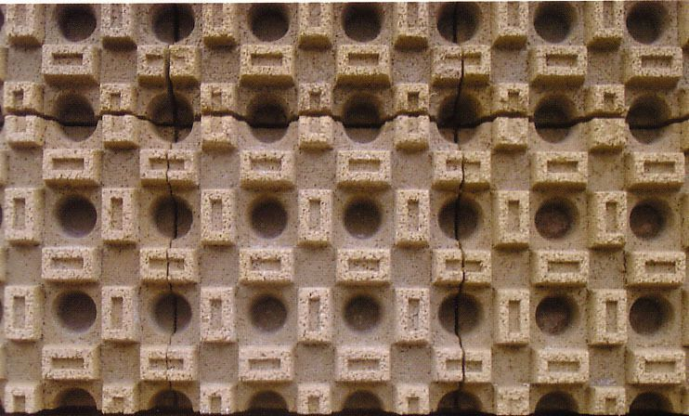

Photographie d’un mur anti-bruit fractal

**Activité – A la rencontre d’une première fractale : Le triangle de Sierpinski**

La figure dessinée ci-dessous est ce qu’on appelle une fractale. Elle est constituée d’un motif qui se répète. Dans cette activité, nous allons apprendre à dessiner ce triangle particulier, puis nous nous interrogerons sur son périmètre.

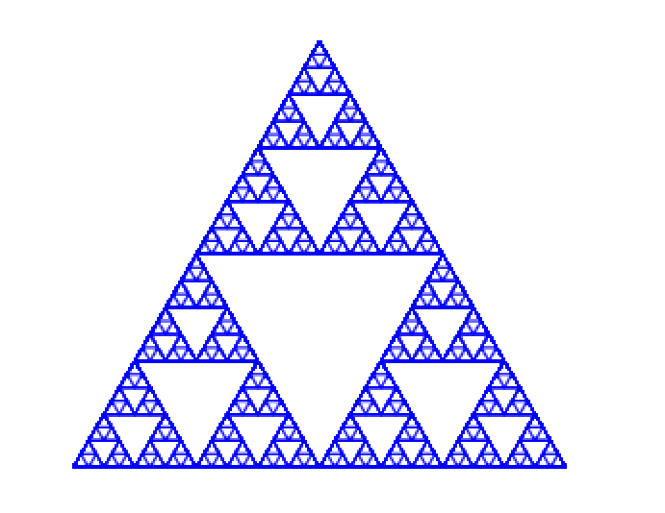

Triangle de Sierpinski

**Question 1 :** A partir des trois instructions suivantes, construire un triangle équilatéral de 256 de côté.

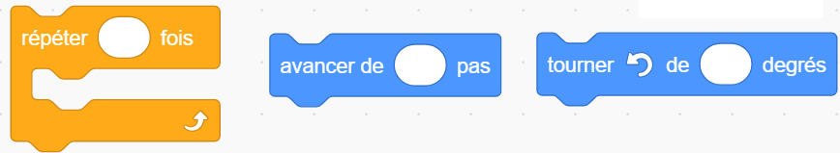

**Question 2 :** Créer une fonction « Tracetourne(n) » permettant d’avancer d’un nombre n de pas, puis de tourner de 120 degrés vers la droite. Construire le même triangle qu’à la question 1, mais en utilisant cette fonction.

**Question 3 :**

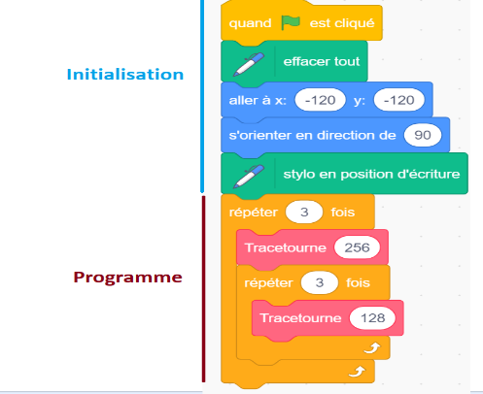Voici comment tracer le second dessin. Analyse l’imbrication des boucles et trace les dessins suivants :

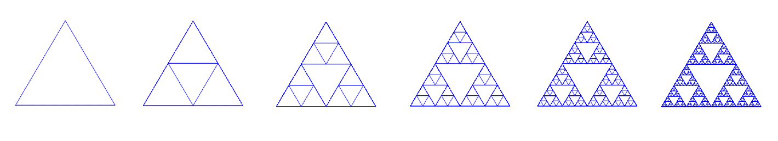

**Question 4 :** A chaque étape, combien de nouveaux triangles sont ajoutés ? Quel type de suite peut-on reconnaitre ?

**Question 5 :** Combien y a-t-il de triangles dans le dessin initial ? (S’aider du tableur)

**Questions supplémentaires :**

**Question 6 :** Combien de boucle faut-il imbriquer pour afficher 1 million de triangles ?

**Question 7 :** Implémenter le programme en Python On donnera l’initialisation suivante :

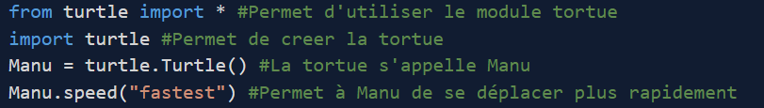

**Question 8 :** Utilisation d’Excel

En colonne B, calculer le nombre de triangles colorés rajoutés à l'étape n.

En colonne C, calculer le périmètre d'un triangle rajouté à l'étape n.

En colonne D, calculer le périmètre de la surface colorée rajoutée à l'étape n.

En colonne E, calculer le périmètre de la surface colorée à l'étape n.

A partir de combien d’étape Manu devra parcourir plus de 100 km pour tracer la figure ?

|  |
| --- |
| **Analyse pédagogique** |

1. Proposer un corrigé de l’activité
2. Quels sont les éléments du B.O. travaillés dans cette activité ?
3. A quelle classe pourriez-vous proposer cette activité ?
4. Quels sont les prérequis nécessaires à la réalisation de cette activité ?
5. Faites une analyse praxéologique des différentes questions.